Projektarbejde i grupper: Naturopfattelser i litteraturhistorien

Udarbejd i fællesskab i gruppen en powerpoint eller handout om den naturopfattelse, der er karakteristisk for perioden. Sæt billeder og litterære tekstcitater på.
I hver gruppe får I udpeget en tekst fra jeres periode, som I skriver en analyse og fortolkning af (1 side). Kom i analysen ind på følgende: genre, komposition, tekstens stemme (lyrisk jeg eller fortæller), sproglige virkemidler, tema eller tematisk modsætning. Karakteriser også teksten ud fra skemaet fra teoriteksten nedenunder. Overvej, hvorfor der kan være noget i jeres tekstanalyser, som ikke passer helt med stikordene i skemaet, og forklar hvorfor.
Slut af med fremlæggelse, hvor I præsenterer perioder og tekstanalyser og diskuterer på klassen, hvilke spor fra litteraturhistorien vi måske kan blive inspireret af i dagens klimakamp.

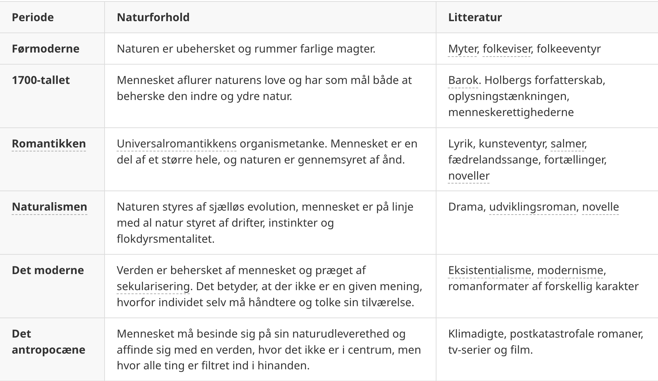
Gruppe 1: Før-moderne
Tekst: ”Germand Gladensvend” (folkevise)

Gruppe 2: 1700-tallet
Tekst: Hans Adolph Brorson: ”Op! Al den ting som Gud har gjort” (1739)

Gruppe 3: Romantikken
Tekst: N.F.S. Grundtvig: ”Den signede” (1826)

Gruppe 4: Naturalismen
Tekst: J.P. Jacobsen: Fru Marie Grubbe (uddrag, 1876)

Gruppe 5: Det moderne
Tekster: Klaus Rifbjerg: Terminologi” og Nultime” (1960)

Gruppe 6: Det antropocæne
Tekster: Inger Christensen: ”Alfabet” Uddrag, 1981) og ”Sommerfugledalen (1991)

Gruppe 7: Det antropocæne
Tekster: Peter Seeberg: Den anatomiske tegning (1990) og Caspar Colling Nielsen: Mount København (uddrag, 2010)

